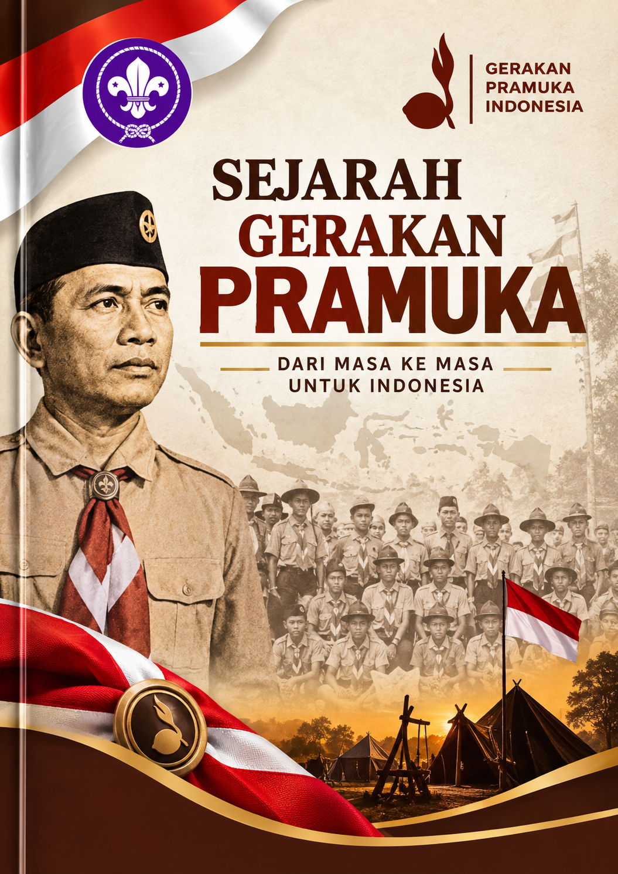

Sejarah Pramuka di Dunia
Sejarah pramuka di Dunia pertama kali dimulai saat Baden Powell menuliskan pengalamannya dalam buku Scouting for Boys pada tahun 1908. Buku tersebut dibuat untuk panduan acara perkemahan yang dirintisnya pada tahun itu.
Buku ini sangat laris bahkan di luar inggris sehingga mulai bermunculan organisasi-organisasi pramuka yang ditujukan kepada anak laki-laki saja.
Pada tahun 1912, Baden Powes bersama adik perempuannya Agnes mendirikan organisasi pramuka untuk wanita bernama Girl Guides. Pada tahun 1916 mulai berdirinya organisasi Pramuka untuk usia siaga yang dinamai CUB (anak serigala) dan pada tahun 1918 kemudian berdiri organisasi Rover Scout yang ditujukan untuk kelompok remaja berusia 17 tahun.
Baden Powell kembali mempublikasikan bukunya Rouvering to Success pada tahun 1922 yang berbicara tentang seorang pemuda yang mendayung perahu sampannya menuju pantai kebahagiaan.
Tepatnya pada tanggal 30 Juli – 8 Agustus 1920 di Olympis Hall, London kegiatan jambore dunia pertama kali diadakan dan diikuti sebnayak 800 peserta dari 34 negara. Dalam kegiatan tersebut, pada akhirnya Baden Powell dinobatkan sebagai Bapak Pandu Sedunia.
Sejarah Pramuka di Indonesia
Sejarah Pramuka di Indonesia dikenal dengan tiga masa Pramuka Yaitu Gerakan Pramuka pada Masa Penjajahan Belanda, Gerakan Pramuka pada Masa Penjajagan Jepang dan Gerakan Indonesia setelah Indonesia Merdeka.
Pertama, Gerakan pramuka pada massa penjajahan belanda di Indonesia bernama Nederland Indische Padvinders Vereeniging atau NIPV atau dalam Bahasa Indonesia dikenal Persatuan Pandu-pandu Hindia Belanda. Setelah sumpah pemuda kegiatan pramuka semakin digemari sehingga terbentuknya Pandu Pemuda Sumatera pada tahun 1930 dan pada tahun 1931 berdirinya Persatuan Antar Pandu Indonesia.
Kemudian tahun 1936 berubah nama menjadi Badan Pusat Persaudaraan Kepanduan Indonesia (BPPKI). BPPKI melakukan kegiatan PERKINO (Perkemahan Kepanduan Indonesia Oemoem). Perkemahan inilah yang menjadi cikal bakal pelaksanaan kegiatan Jambore hingga sekarang.
Pada saat penjajahan Jepang, gerakan pramuka masih berjalan dan masih bisa bertahan, namun disaat Jepang menyerang kepada Belanda banyak tokoh kepanduan Indonesai yang ditarik masuk Keibondan, PETA dan Seinendan.
Jepang melarang berdirinya partai dan juga menganggap gerakan pramuka berbahaya karena dapat meningkatkan persatuan dan kesatuan rakyat. Hal itu, tidak menyurutkan tekad kepanduan Indonesia utnuk menjalankan PERKINO II dalam memperjuangkan kemerdekaan bangsa Indonesia dalam mengusir tentara Jepang.
Setelah kemerdekaan Indonesia, tanggal 28 Desember 1945 didirikan Organisasi Pandu Rakyat Indonesia di Solo yang menjadi wadah kepaduan di Seluruh Indonesia.
Pada tahun 1961 terdapat 100 organisasi kepanduan di Indonesia yang dibagi menjadi tiga federasi yaitu Persatuan Kepanduan Puteri Indonesia, Ikatan Pandu Indonesia dan Persatuan Putera Puteri Indonesia.
Pada tanggal 14 Agustus 1961 gerakan pramuka diperkenalkan secara resmi kepada seluruh masyarakat sehingga pada hari itu di peringati sebagai Hari Pramuka setiap tanggal 14 Agustus.
Baden Powell, atau bernama lengkap Robert Stephenson Baden-Powell, adalah komandan militer Inggris yang kelak dikenal sebagai Bapak Pramuka Dunia. Pria kelahiran London tanggal 22 Februari 1857 ini adalah putra seorang profesor di Universitas Oxford.
Bapak Pandu Dunia (Lord baden powell)
Baden Powell adalah anak kedelapan dari 10 bersaudara. Usianya baru tiga tahun saat ayahnya meninggal dunia. Alhasil, ia dan saudara-saudaranya dibesarkan oleh sang ibu, Henrietta Powel. Henrietta Powel bagi Baden Powell bukan sekadar ibu, tetapi juga guru. Sebab, Baden Powell pertama kali menerima pendidikan dari sang ibu, sebelum melanjutkan pendidikan di Rose Hill Scholl. Baden Powell lalu mendapatkan beasiswa di Charterhouse School, salah satu sekolah paling bergengsi di Inggris. Ibunya selalu mendorong anak-anaknya untuk selalu bersemangat mempelajari keterampilan baru, Baden Powell pun senang mempelajari piano dan biola. Di Charterhouse School, Baden Powell mulai tertarik dengan alam bebas dan ia sering menjejahi hutan di sekitar sekolahnya untuk melacak satwa liar, bahkan menangkap dan memasak kelinci. Suatu kali, ia pun berlayar mengitari pantai selatan Inggris dan berpetualang bersama saudara-saudaranya. Di sisi lain, Baden Powell juga senang mempelajari kerajinan tangan yang kelak berguna bagi dirinya di kemudian hari. Baden Powell tidak dikenal sebagai anak sekolah yang berpikiran akademis. Namun saat mengikuti ujian militer, Baden Powell berada di urutan kedua dari beberapa ratus pelamar.
Sejarah Baden Powell: Karier Militer Saat berdinas di militer, Baden Powell menuju India dengan resimen barunya. Sebagai perwira muda angkatan darat, dia mulai melatih prajurit lain untuk ketrampilan yang penting bagi mereka. Dia mendirikan unit kecil atau patroli yang bekerja bersama di bawah satu pemimpin. Setelah di India, Baden Powell ditugaskan di Balkan, Afrika Selatan dan Malta. Dia mulai mendapat reputasi saat kembali bertugas di Afrika pada awal Perang Boer. Baden Powell pun diangkat menjadi Letnan Jenderal dan memimpin garnisun Inggris yang mempertahankan kota Mafeking melawan sekitar 5.000 tentara Boer. Baden Powell kemudian diangkat menjadi pahlawan nasional karena mampu menunjukkan ketrampilan, keberanian dan kecerdikanya yang ditunjukkan tentara muda di Mafeking dalam perang Boer. Selain itu, Baden Powell juga menemukan bahwa buku pegangan kecil yang dia tulis untuk tentara telah digunakan oleh pemimpin muda dan guru di seluruh negeri untuk mengajarkan observasi. Ketenaran baru itu telah menyebabkan dia diundang untuk berbicara di pertemuan dan rapat umum di seluruh Inggris.
Biografi Baden Powell: Cikal Bakal Pramuka Pada tahun 1907, Baden Powell menyelenggarakan acara kamp eksperimental di Pulau Brownsea untuk menerapkan idenya. Dia mengumpulkan 22 anak laki-laki, beberapa anak kaya dari sekolah swasta dan beberapa dari rumah kelas pekerja biasa. Mereka kemudian berkemah. Ini adalah gerakan awal Pramuka. Kemudian, pada tahun 1910, tepat saat usianya 53 tahun, Baden Powell mengabdikan hidupnya pada Gerakan Pramuka. Ia berkeliling dunia untuk menginspirasi lebih banyak orang muda untuk bergabung dengan kepanduan. Gerakan ini menjadi cukup besar, pada tahun 1920 mereka mengadakan jambore pertama yang mempertemukan sekitar 8.000 anggota dari 34 negara. Melalui acara ini, kelak Baden Powell dinobatkan menjadi Bapak Pramuka, gelar yang dia pegang sampai akhir hayatnya. Baden Powell jatuh sakit pada tahun 1938 dan memutuskan untuk kembali ke Afrika, tempat yang memiliki arti mendalam dalam hidupnya. Di sana, tepatnya di Nyeri, Kenya, Baden Powell memasuki masa semi-pensiun. Pada 8 Januari 1942, Baden Powell meninggal dunia pada usia 83 tahun. Makam kecil di Nyeri dengan pemandangan Gunung Kenya adalah tempat peristirahatan terakhirnya. “Robert Baden-Powell, Pimpinan Pramuka Dunia” terpahat di batu nisannya. Tugas Baden Powell lalu dilanjutkan oleh sang istri, Lady Olave Baden-Powell, yang mempromosikan Kepanduan ke seluruh dunia, hingga beliau meninggal tahun 1977. Lady Olave dimakamkan di sebelah makam Baden Powell.
Bapak Pandu Indonesia
Hamengkubuwono IX berjasa dalam organisasi kepramukaan sejak kepemimpinan Presiden Soekarno.
Organisasi Pramuka di Indonesia diprakarsai lebih dahulu oleh kolonial Belanda. Kemudian resmi berdiri pada 14 Agustus 1961.
Istilah pramuka diambil dari kata Poromuko, yang artinya prajurit yang terdepan dalam suatu peperangan. Pramuka merupakan singkatan dari "Praja Muda Karana" yang berarti jiwa muda yang suka berkarya
Profil Hamengkubuwono IX
Hamengkubuwono IX atau Sultan Yogyakarta itu merupakan bapak pramuka Indonesia. Menurut situs Pramuka UAD, Hamengkubuwono IX lahir di Yogyakarta, 12 April 1912 dengan nama Gusti Raden Mas Dorojatun. Hamengkubuwono IX adalah putra dari Sri Sultan Hamengkubuwono VIII dan Raden Ajeng Kustilah atau Kanjeng Ratu Alit.
Hamengkubuwono IX mengenyam pendidikan di sekolah-sekolah yang terletak di berbagai daerah. Berikut nama-nama sekolah yang menjadi tempat Hamengkubuwono IX menempuh pendidikan.
Hollands Inlandse School (HIS) atau setara SD di Yogyakarta
Meer Uitgebreid Lager Onderwijs (MULO) atau setara SMP di Semarang
Algemeene Middelbare School (AMS) atau setara SMA di Bandung.
Universiteit Leiden, Belanda.
Hamengkubuwono IX sudah berjasa dalam pramuka ketika Indonesia berada dalam kepemimpinan Presiden Soekarno. Pada tahun 1960, Hamengkubuwono IX menjadi Pandu Agung (Pemimpin Kepanduan).
Pada tahun 1961, Presiden Soekarno membentuk Panitia Pembentukan Gerakan Pramuka, dengan anggota Sri Sultan Hamengkubuwono IX, Prof. Prijono, Dr. A. Azis Saleh, dan Achmadi. Empat orang tersebut kemudian mengolah Anggaran Dasar Gerakan Pramuka dan terbitnya Keputusan Presiden RI No. 238 Tahun 1961.
Hamengkubuwono IX menjabat sebagai Ketua Kwartir Nasional mulai dari tahun 1961 hingga 1974. Ia juga mempelopori sejumlah kegiatan kepramukaan seperti:
Perkemahan Satya Dharma tahun 1964.
Kegiatan Wirakarya, perkemahan pertama Pramuka Nasional pada 1968.
Pembentukan Tri Satya Pramuka serta Dasa Dharma Pramuka yang digunakan hingga saat ini
Hamengkubuwono IX mendapatkan penghargaan Silver World Award dari Boy Scouts of America, pada tahun 1972. Beliau juga mendapat sebutan Pandu Agung karena sosoknya mencerminkan seorang guru dan panutan bagi pramuka Indonesia.
Sri Sultan Hamengkubuwono IX meninggal di Washington DC, Amerika Serikat, 2 Oktober 1988 pada umur 76 tahun. Beliau dimakamkan di pemakaman para sultan Mataram di Imogiri, Bantul, DI Yogyakarta.
Atas dedikasinya terhadap Gerakan Kepanduan dan Kepramukaan di Indonesia, maka 12 April yang merupakan hari kelahiran Hamengkubuwono IX, diperingati menjadi Hari Bapak Pramuka Indonesia.

